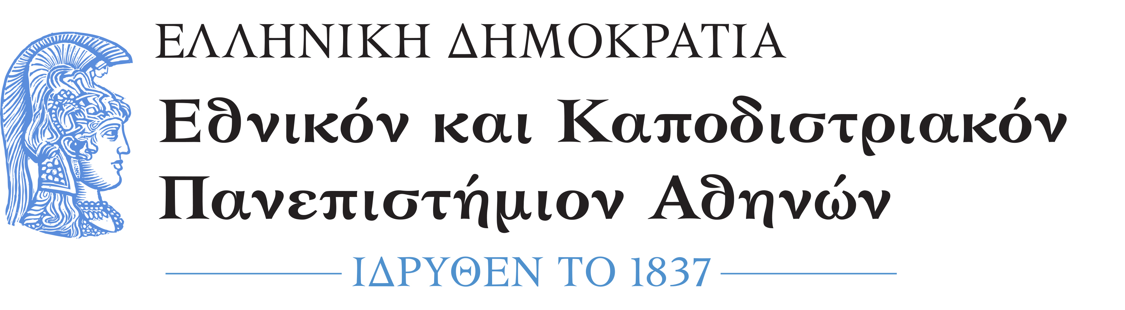

ΤΜΗΜΑ ΘΕΑΤΡΙΚΩΝ ΣΠΟΥΔΩΝ

Αθήνα, 14/12/2018
Αρ. Πρωτ.: 201

ΠΡΟΣ:
- Καθηγήτρια κ. Χρυσόθεμη Βασιλάκου (μέλος τριμελούς)
- Καθηγήτρια κ. Άννα. Ταμπάκη (μέλος τριμελούς)
- Καθηγητή κ. Π. Μαυρομούστακο
- Καθηγήτρια κ. Κυριακή Πετράκου.
- Αναπληρώτρια Καθηγήτρια κ Αικ. Διαμαντάκου (επιβλέπουσα)
- Επίκ. Καθηγητή κ. Γ. Ξούρια
- Λέκτορα κ. Ι. Ρεμεδιάκη
Κοιν.: Ενδιαφερόμενη

ΠΡΟΣΚΛΗΣΗ

Αξιότιμες, Αξιότιμοι Συνάδελφοι, μέλη της Εξεταστικής Επιτροπής,

Σας γνωρίζουμε ότι η υποστήριξη της διδακτορικής διατριβής της κ. Ελευθερίας Γεωργακάκη με θέμα:
«Η πρόσληψη του Ευριπίδη στον ελληνικό χώρο τον 19ο αιώνα: Εκδοτική, μεταφραστική και θεατρική δραστηριότητα»

θα πραγματοποιηθεί την Πέμπτη 20 Δεκεμβρίου 2018, ώρα 12.30 μ.μ. στην Αίθουσα "Σπύρος Ευαγγελάτος" του Τμήματος Θεατρικών Σπουδών (Φιλοσοφική Σχολή, 9^{ος} όρ. αίθ. 916).
Επισυνάπτεται η Εισηγητική Έκθεση.

Η Πρόεδρος
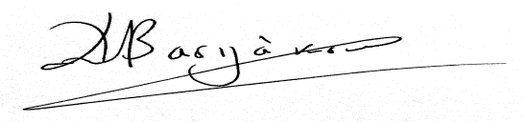
Καθηγήτρια Χ. Σταματοπούλου - Βασιλάκου

